Microservices Architecture — Circular Smart MoBel Plastic Tree
อ้างอิงจากหน้าเว็บที่ deploy จริง: index.html, login.html, register.html (https://circular-smart-mo-bel.vercel.app/)
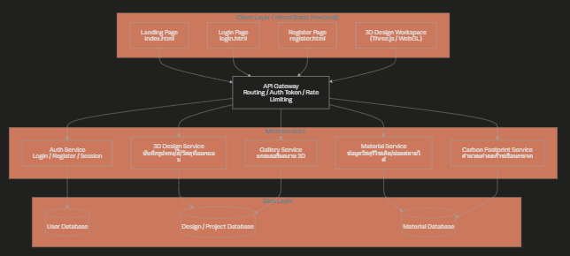
คำอธิบายบริการ (Services)
Service | หน้าที่ | สถานะปัจจุบัน
Auth Service | จัดการ login / register / session | 🟨 มี UI แล้ว ยังไม่ยืนยันว่ามี backend จริง
3D Design Service | บันทึก/โหลดโมเดลบรรจุภัณฑ์ที่ผู้ใช้ออกแบบ | ❌ ยังไม่เริ่ม (3D editor เป็น placeholder)
Material Service | ข้อมูลวัสดุ ประเภทรีไซเคิล/ย่อยสลายได้ | ❌ ยังไม่เริ่ม
Carbon Footprint Service | คำนวณค่าลดคาร์บอนแบบ real-time | ❌ ยังไม่เริ่ม (มีแค่คำอธิบายฟีเจอร์)
Gallery Service | แสดงผลงาน 3D ที่เคยออกแบบ | ❌ ยังไม่เริ่ม (เมนูยังเป็นลิงก์ #)
ทุก service ถูกเรียกผ่าน API Gateway ตัวเดียว เพื่อให้ frontend (static บน Vercel) ไม่ต้องผูกกับ endpoint ของแต่ละ service โดยตรง และรองรับการขยายเป็น service อื่นในอนาคต (เช่น Google Maps/GIS/BIM ถ้าจะต่อยอดโปรเจคในเวอร์ชันถัดไป)

Technology Stack Diagram — Circular Smart MoBel Plastic Tree
อ้างอิงจากหน้าเว็บที่ deploy จริง: index.html, login.html, register.html (https://circular-smart-mo-bel.vercel.app/)
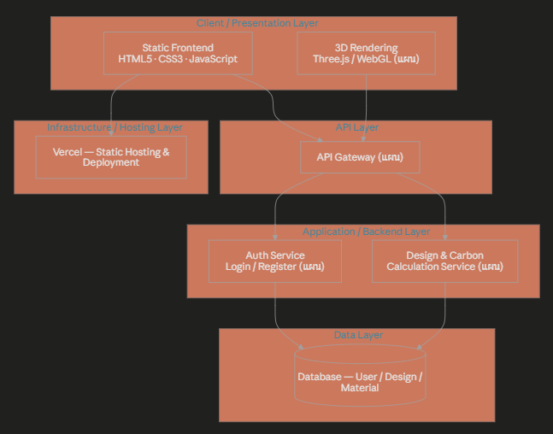
สรุป Technology Stack ตามชั้น (Layer)
Layer | เทคโนโลยีที่ใช้จริง / ที่วางแผนไว้
Client / Presentation | HTML5, CSS3, JavaScript (deploy แล้ว) · Three.js/WebGL สำหรับ 3D editor (ยังเป็นแผน)
API | API Gateway (ยังไม่พบหลักฐานว่า implement แล้ว)
Application / Backend | Auth Service, Design/Carbon Calculation Service (ยังไม่พบหลักฐานว่า implement แล้ว)
Data | Database สำหรับ User / Design / Material (ยังไม่พบหลักฐานว่า implement แล้ว)
Infrastructure | Vercel (ใช้จริง — เห็นจาก URL ที่ deploy)

